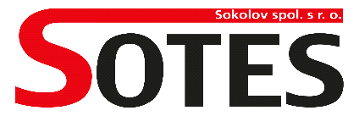Chebská 1939, 356 01 Sokolov, IČ: 25248758, DIČ: CZ25248758
KRYCÍ LIST NABÍDKY
podlimitní veřejné zakázky na dodávky:
„Asfaltové směsi pro rok 2024“

zadávané dle zákona č. 134/ 2016 Sb., o zadávání veřejných zakázek (dále také jen „zákon“) ve zjednodušeném podlimitním řízení dle ust. § 53 zákona.
Údaje o účastníkovi:
Obchodní firma nebo název
Sídlo
Právní forma
IČ, DIČ
Jednající
Telefon
E-mail
Kontaktní osoba pro
jednání ve věci nabídky
(jméno, tel, e-mail)

- Celková nabídková cena v Kč bez DPH za 1500 t – váha 50%
Asfaltová směs | Předpokládané požadované množství v tunách | Cena v Kč bez DPH za  1 tunu | Cena v Kč bez DPH za předpokládané požadované množství tun
ACO 8 | 400
ACO 11 | 800
ACP 16 | 300
CELKEM v Kč bez DPH za 1500 t
21 % DPH
CELKEM v Kč včetně DPH

- Přepravní vzdálenost v minutách – váha 50%
Vzdálenost mezi sídlem zadavatele a obalovnou dodavatele v min. | …………………………….

V dne

……………………………………………………………….
jméno, podpis, razítko, statutární zástupce účastníka

